Beleidsplan “Gezonde School”
Thema voeding & bewegen
CNS De Triangel

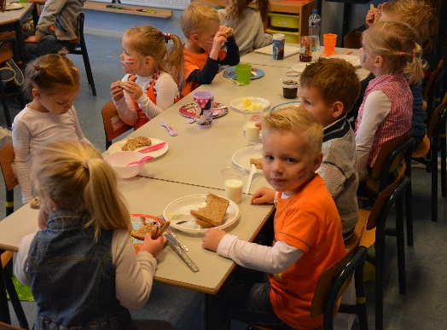
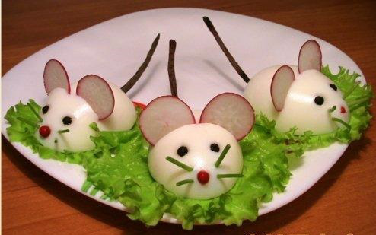

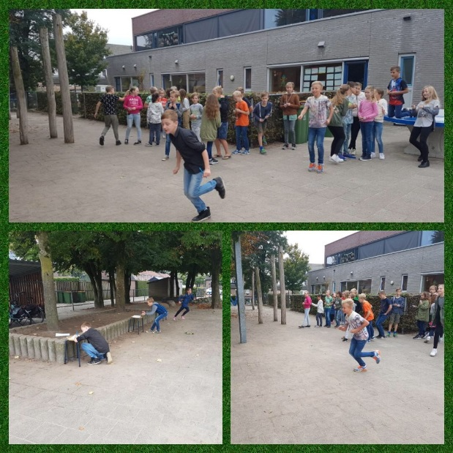
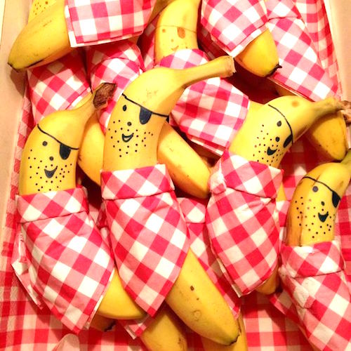
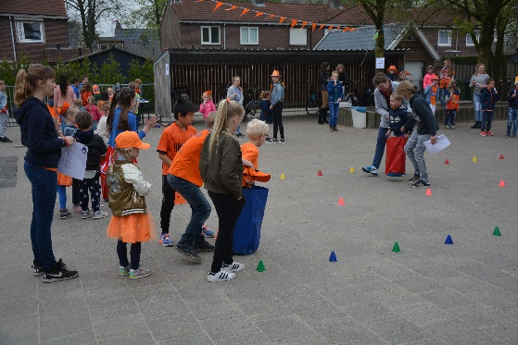

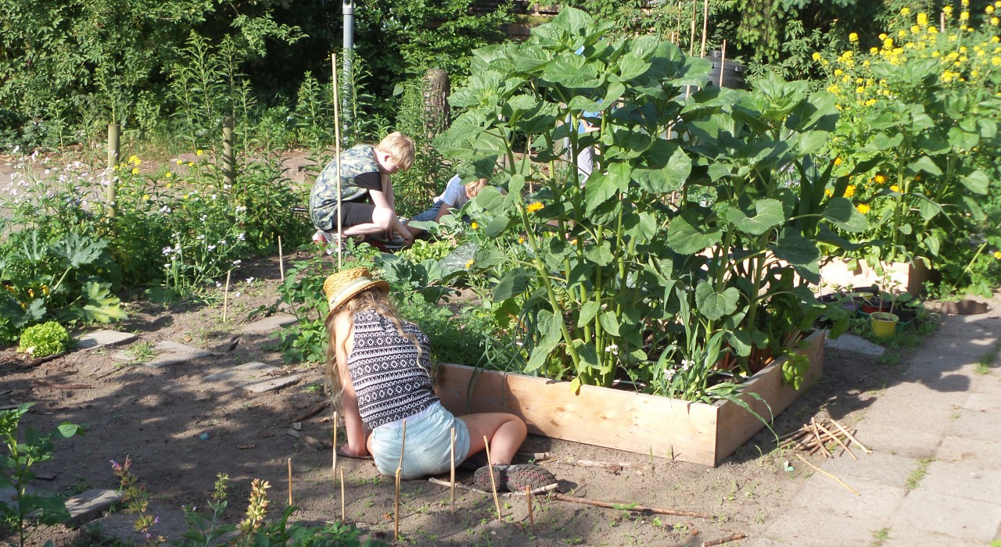

Voorwoord
Voor u ligt het beleidsplan “Gezonde School”. De prioriteiten die de school gesteld heeft zijn voeding, sociaal-emotionele ontwikkeling en sport & bewegen. In dit plan leest u over de uitwerking van het thema voeding. Hierin is onder andere de structurele aanpak beschreven en de afspraken die er gemaakt zijn rondom voeding.

Inhoud
Voorwoord
Inleiding Gezonde School
Hoofdstuk 1: Gezondheidseducatie
Vignet voeding
1.1 Nationaal Schoolontbijt
1.2 Smaaklessen
1.3 Ik eet het beter
Vignet bewegen
1.4 Status bewegen samen regelen

Hoofdstuk 2: Fysieke en sociale omgeving
Vignet voeding
2.1 Fysieke omgeving
2.2 Sociale omgeving
2.3 Samenwerking met externen
2.4 Moestuin
Vignet bewegen
2.5 IKC
2.6 Samenwerking partners
2.7 Schoolplein

Hoofdstuk 3: Signaleren
Vignet voeding
3.1 Schoolarts
3.2 Meetinstrumenten door leerkrachten
Vignet bewegen
3.3 Fysiotherapie

Hoofdstuk 4: Beleid
4.1 Ochtendpauze
4.2 Lunch
4.3 Traktaties
4.4 Andere eetmomenten
4.5 Het goede voorbeeld
4.6 Handhaving van het beleid
4.7 Afspraken/bewegingsonderwijs voor de vakleerkrachten:
Nawoord
Bijlage: brainstormsessie team
Inleiding Gezonde School
Een gezonde school is een school die zijn tijd en aandacht voor gezondheid zo effectief en efficiënt mogelijk inzet en hierbij planmatig en structureel werkt aan gezondheid en een gezonde leefstijl. Dit op basis van de volgende vier pijlers:

1. Gezondheidseducatie: in de lessen is er structurele aandacht voor gezondheid. Bijvoorbeeld door op een thema een lespakket uit te voeren.
2. Fysieke en sociale omgeving: gezond gedrag stimuleren door aanpassingen in de fysieke en sociale omgeving. Denk hierbij aan een beweegvriendelijk of ‘groen’ schoolplein en aan het betrekken van ouders bij Gezonde School.
3. Signaleren: gezondheidsproblemen worden gesignaleerd. Bijvoorbeeld door gebruik te maken van de methode “Samen beter bewegen” die structureel wordt ingezet of observatiemethoden KIJK (peuters/kleuters) en ZIEN! (groep 3 t/m 8) m.b.t. de sociaal emotionele ontwikkeling.
4. Beleid: alle maatregelen voor de gezondheid van leerlingen en leraren zijn vastgelegd in dit beleidsplan, het algemeen reglement en ‘ARBO meester’.

CNS De Triangel is een school die de kinderen structureel een gezonde schoolomgeving wil bieden. Een gezonde leefstijl helpt kinderen lekker in hun vel te zitten, de weerstand op peil te houden en genoeg energie te hebben voor het leren en sport en spel. Daarnaast vinden we het belangrijk om kinderen gezonde keuzes te leren maken.
In de hoofstukken 1 t/m 4 is zichtbaar hoe de vier pijlers van de Gezonde School vormgegeven worden.
Het hoofddoel bij ons op de Triangel is dat wij kinderen beter leren bewegen. Het gaat hierbij om het stimuleren van een actieve leefstijl onder onze leerlingen. Te denken valt aan het geven van kwalitatief goede lessen bewegingsonderwijs en extra aandacht voor zwakkere en sterkere bewegers. Maar ook het aanbieden van een breed en gevarieerd aanbod van tussen- en naschoolse IKC sport- en bewegingsactiviteiten in samenwerking met buitenschoolse beweeg- en sportaanbieders hoort bij bewegen en sporten in en rondom de school. Bijvoorbeeld de Schoolsport Olympiade, Koningsspelen, schoolvoetbal, clinics onder schooltijd, stoeigroep, etc. Ook tijdens de pauzes zijn er sportieve materialen beschikbaar voor ieder kind. In de kleutergroepen staat bewegingsonderwijs dagelijks op het rooster. We spelen op het schoolplein en in het speellokaal. Er is een doorgaande lijn van de kleutermethode naar de methode Bewegen Samen Regelen. De groepen 3 tot en met 8 krijgen twee keer per week 45 minuten bewegingsonderwijs aangeboden. De leerlingen leren in deze lessen reguleren, werken met groepsleiders en passen de activiteiten aan op hun eigen niveau. Samen met de MR van onze school en de leerlingenraad hebben we nu een traktatie/voedingsbeleid vastgesteld.

Hoofdstuk 1: Gezondheidseducatie
Vignet voeding
Elk schooljaar wordt er binnen het lesaanbod aandacht besteed aan het thema voeding. In dit hoofdstuk staat beschreven wat er precies wordt gedaan.
1.1 Nationaal Schoolontbijt (november)
Elk jaar doet de school mee aan het Nationaal Schoolontbijt. Naast het ontbijt wordt er in alle groepen aandacht besteedt aan het nut van ontbijten door middel van de lesmaterialen van het schoolontbijt.
1.2 Smaaklessen
Smaaklessen is hét lesprogramma over eten voor groep 1 t/m 8. Door te proeven, voelen, horen, ruiken en kijken, verkennen kinderen hun eten.
1.3 Ik eet het beter
Er valt heel veel te kiezen in het enorme voedingsaanbod. Om kinderen te leren gezonde keuzes te maken heeft Ik eet het beter, in samenwerking met het Voedingscentrum, verschillende interactieve lesprogramma’s ontwikkeld. Daarmee ontdekken en ervaren kinderen op de basisschool wat gezonde producten doen voor hun lijf. Zo worden ze zich bewust van wat ze dagelijks eten en drinken en leren op een speelse manier om te kiezen voor gezond. Bij het hele lesprogramma ligt de nadruk op samen doen en samen beleven. Gezond eten wordt vanzelf leuk en lekker!
Vignet bewegen
1.4 Status ‘Bewegen Samen Regelen’
Het hoofddoel bij ons op de Triangel is dat wij kinderen beter leren bewegen. Het gaat hierbij om het stimuleren van een actieve leefstijl onder onze leerlingen. Te denken valt aan het geven van kwalitatief goede lessen bewegingsonderwijs en extra aandacht voor zwakkere en sterkere bewegers. Maar ook het aanbieden van een breed en gevarieerd aanbod van tussen- en naschoolse IKC sport- en bewegingsactiviteiten in samenwerking met buitenschoolse beweeg- en sportaanbieders hoort bij bewegen en sporten in en rondom de school. Bijvoorbeeld de Schoolsport Olympiade, Koningsspelen, schoolvoetbal, clinics onder schooltijd, stoeigroep, etc. Ook tijdens de pauzes zijn er sportieve materialen beschikbaar voor ieder kind. In de kleutergroepen staat bewegingsonderwijs dagelijks op het rooster. We spelen op het schoolplein en in het speellokaal. Er is een doorgaande lijn van de kleutermethode naar de methode Bewegen Samen Regelen. De groepen 3 tot en met 8 krijgen twee keer per week 45 minuten bewegingsonderwijs aangeboden. De leerlingen leren in deze lessen reguleren, werken met groepsleiders en passen de activiteiten aan op hun eigen niveau.

Hoofdstuk 2: Fysieke en sociale omgeving
Vignet voeding
2.1 Fysieke omgeving
De Triangel richt de schoolomgeving zo in dat het gezond eten en drinken stimuleert. Zo is er in elke klas een kraan/watertappunt evenals op het schoolplein en hebben alle leerlingen een beker tot hun beschikking in de klas
2.2 Sociale omgeving
Ouders en verzorgers bepalen voor het overgrote deel wat kinderen naar school meekrijgen om te eten en drinken. Zij worden betrokken bij het maken van duidelijke afspraken over de pauzehap, lunch, drinken en traktaties.
Leerkrachten spelen ook een grote rol, zij drinken eveneens water en eten in de pauzes fruit. De school informeert ouders over het voedingsbeleid en zorgt ervoor dat het beleid via de website en/of de schoolgids of op andere wijze altijd gemakkelijk is in te kijken.
2.3 Samenwerking met externen
Op onze school wordt er regelmatig een extern deskundige ingeroepen om bijvoorbeeld een koffie-uur, workshop of avond voor ouders te organiseren m.b.t. gezonde voeding. Daarnaast wordt er regelmatig gekookt met de kinderen of wordt er een naschoolse activiteit bedacht. Er is een intensieve samenwerking met Het Groene Wiel en met het Westhofhuis Lunteren, dhr. G. Brouwer.
2.4 Moestuin: We doen als school mee met het project klasse moestuin. Hier leren leerlingen waar groenten vandaan komen en hoe ze dit moeten verzorgen.
Vignet bewegen
2.5 IKC
Per september 2016 is CNS De Triangel een Integraal Kind Centrum geworden. De eerste in Lunteren! De samenwerking tussen De Triangel en Partou zal hierin versterkt worden. In 2009 zijn basisschool De Triangel en kinderopvang Partou samen gestart als brede school. Een logische volgende stap was de overgang naar een IKC. Eigentijds, christelijk onderwijs, flexibele kinderopvang, sport, cultuur en muziek met dezelfde pedagogische benadering en dat alles op één adres.
Een integraal kindcentrum is een voorziening voor kinderen van 0 tot 14 jaar, waar zij komen om te spelen, te leren, te ontmoeten en zich te ontwikkelen. Er is een dagprogramma dat opvang, onderwijs en ontwikkeling in zich heeft. Het kind staat hierbij centraal, de rest wordt daarom heen georganiseerd.
Onze IKC heeft een uitgebreid naschools aanbod waarin sport ook zeker een rol speelt. Te denken valt aan ; paardencoaching, stoeigroep, kleutergym, etc.
2.6 Samenwerking partners
Wij hebben samenwerking met diverse partners.
-Voetbalvereniging VV Lunteren. Zij organiseren jaarlijks het schoolvoetbaltoernooi.
-Tennisvereniging in Lunteren. Zij verzorgen 1 keer per jaar een tennisclinic bij ons op school en bij hen op de tennisvereniging.
-MHC Ede Hockey, PITT, Excalto sport gym (clinics onder de bewegingsonderwijslessen)
Wat betreft de gemeente werken we samen met sportservice Ede, verstrekken iedere maand aan ouders/kinderen de sportbeweegkalender. Via de BSO (IKC) worden er jaarlijks diverse sportclinics gegeven. Onze buurtsportcoach/combinatiefunctionaris is Jannet van de Pol.
Ook nemen wij deel aan een aantal commerciële sportaanbieders:
-Schoolsportolympiade. Eens per jaar, meestal in de maand mei, wordt er in samenwerking met alle Edese basisscholen op een van de sportparken een sportdag georganiseerd voor de leerlingen van de groepen 6 t/m 8. De leerlingen “strijden” die dag met elkaar op onderdelen zoals: sport en spel, tennis, atletiek, korfbal, hockey enz. Voor de leerlingen in de groepen 4 en 5 is er een vergelijkbare Junior Olympiade.
-Swim to play. Er wordt schoolzwemmen aangeboden in de groepen 6,7,8. Overtuiging Swim2play: Zwemmen is meer dan veiligheid. Wij zien zwemmen als een manier van deelnemen aan de watersport cultuur die wij in ons land hebben. En om adequaat mee te kunnen doen, is veilig zijn en je veilig voelen een voorwaarde, net als bij het fietsend deelnemen aan het verkeer. Alle kinderen van de basisschool zouden dan ook met het water in aanraking moeten komen, en wel in een onderwijssetting!
-Brood en Spelen is een bedrijf dat wij als school inhuren voor de pauzes. (zie bijgevoegd schoolplan).
Verder organiseren wij jaarlijks de Koningsspelen en in juni van elk schooljaar kunnen kinderen van onze school meelopen met de Avond driedaagse. Deze wordt georganiseerd door gymnastiekvereniging Excalto Sport. Deze activiteit valt onder verantwoordelijkheid van deze vereniging.
CNS De Triangel geeft haar leerlingen ook de gelegenheid om jaarlijks deel te nemen aan een aantal sportactiviteiten, o.a. aan tafeltennis, voetbal en dammen. Een aantal van de activiteiten vindt plaats onder verantwoording van de lokale sportverenigingen

2.7 Schoolplein
Qua uitdaging op bewegingsgebied staat ons schoolplein nog in de kinderschoenen. We zijn bezig met het uitbreiden van een bewegingsplein. Hier zijn meerdere lopende acties bezig. Er heeft zich een gesprek plaatsgevonden met de directie en de Gelderse Sportfederatie voor eventueel aanpak van het schoolplein. Ook vind er in juni een sponsorloop plaats om geld op te halen voor een speeltoestel op het plein. Wij werken op het schoolplein met Schoolplein kliko; aangepast per groep. Deze kliko's nodigen uit tot bewegen tijdens de pauze. * Materiaal per kliko wat bij de leeftijdscategorie past
* Materiaal zodat genoeg kinderen kunnen spelen. * Materiaal waarbij geen uitleg / klaarzetten door meester of juf nodig is
Sinds augustus 2019 hebben we een blote voetenpad.

Hoofdstuk 3: Signaleren
Vignet gezonde school in het algemeen
De school signaleert en volgt de ontwikkeling van de leerlingen structureel op verschillende manieren.
3.1 Schoolarts
Alle leerlingen worden in groep 2 en groep 7 door de schoolverpleegkundige onderzocht. Mocht tussentijds blijken dat een leerling opvalt, dan zal deze leerling nogmaals worden uitgenodigd voor een herhalingsonderzoek of worden doorverwezen naar een specialist.
3.2 Meetinstrumenten door leerkrachten
Leerkrachten letten op de motorische ontwikkeling en verwijzen eventueel door naar de kinderfysiotherapeut, Laura van de Haar, die in onze school werkzaam is. Zo nodig organiseert zij de naschoolse activiteit: ‘Stoeigroep’.
Jaarlijks wordt KIJK/ZIEN afgenomen. Dit is een leerlingvolgsysteem die de sociaal-emotionele ontwikkeling in kaart brengt en het welbevinden van de leerlingen meet.
Vignet bewegen
3.3 Fysiotherapie
Op onze school bestaat de mogelijkheid om kinderen te laten behandelen door een kinderfysiotherapeut, Laura van de Haar. Zij werkt vanuit therapeutisch centrum Lunteren, maar gebruikt onze school als werkruimte. Voordeel is dat onze leerlingen onder schooltijd begeleid kunnen worden en dat er een korte lijn is tussen therapeut, leerkracht, ouders en IB-er. Indien gewenst mogen ouders aanwezig zijn bij de behandeling van hun kind. Afgelopen schooljaar is Laura gestart met een stoeigroep voor jonge kinderen.
Wat is het doel van de stoeigroep?
Het op een plezierige manier elkaars grenzen verkennen en ‘gehoor geven’ aan deze grenzen, waarbij uiteenlopende bewegingsactiviteiten een middel zijn. Een ander belangrijk doel is het bevorderen van de motorische ontwikkeling en het verkrijgen van zelfvertrouwen.
Voor wie?
- Kinderen groep 1-2 en groep 3-4 en een pilot groep 5-6.
- Kinderen die moeite hebben met het lezen van grenzen van een ander of het gehoor geven aan eigen grenzen
- Kinderen met een lager zelfvertrouwen/ zelfbeeld
- Kinderen die wat vrijer of juist minder vrij mogen worden

Hoofdstuk 4: Beleid
De Triangel stimuleert door educatie, deelname aan activiteiten en voedingsprogramma’s dat de kinderen op school gezond eten en drinken. De gemaakte afspraken en adviezen rondom voeding zijn vastgelegd in hoofdstuk 4. Om in overleg met ouders deze richtlijnen op te stellen is er medewerking gevraagd vanuit onze MR.
Op de Triangel zien de eetmomenten er als volgt uit:
4.1 Ochtendpauze
Op maandag, dinsdag, donderdag en vrijdag is het op de Triangel “fruitdag” en op woensdag “koekendag”.
Het drinken van water is de gehele dag toegestaan. In elke klas is een kraan aanwezig waar de leerlingen hun beker kunnen bijvullen. Dit is ook mogelijk bij het tappunt op het plein.
Voorbeelden en ideeën voor de pauzehap:
Fruit: appel, peer, banaan, kiwi, druiven, aardbei, meloen, pruimen of mandarijn
Groente: worteltjes, komkommer, paprika, snoeptomaatjes of radijsjes.
Koekendag: rijstwafel, plakje ontbijtkoek, mueslibol of volkoren boterham.
4.2 Lunch
Bij de lunch streven wij ernaar dat de kinderen boterhammen
meenemen en bijvoorbeeld wat fruit en groente.
Voorbeelden en ideeën voor de lunch:
- Volkorenbrood of bruinbrood, besmeerd met zachte halvarine of margarine uit een kuipje.
- Eventueel als variatie: volkoren knäckebröd, roggebrood of mueslibol.
- Geschikt beleg voor in het trommeltje is beleg dat niet te veel verzadigd vet en zout bevat, zoals 30+ kaas, 20+ of 30+ smeerkaas met minder zout, ei, hüttenkäse en light zuivelspread.
- Notenpasta of pindakaas zonder toegevoegd zout of suiker.
Groente en fruit, zoals tomaat, komkommer, paprika, banaan, appel en aardbei. Lekker als beleg en voor erbij.
We vragen ouders om geen koek, snoep mee te geven.
4.3 Traktaties
Wij zetten leerlingen die jarig zijn flink in het zonnetje. Daar past een feestelijk moment bij met een traktatie. Dat mag ook, want jarig zijn is een feest! Bij ons op school vragen we ouders wel om de traktaties klein en gezond te houden. Slogan: “Eén is genoeg & klein is oké”
Op www.gezondtrakteren.nl en www.voedingscentrum.nl/trakteren staan allerlei leuke voorbeelden van gezonde traktaties.
Afspraken traktatiebeleid
- Maak traktaties niet te groot. Vooral in de onderbouw is een traktatie al gauw een hele maaltijd,
- De traktatie wordt uitgedeeld en tijdens de 10 uur pauze opgegeten (zo creëren we geen extra eetmoment)
- Niet toegestane traktaties mogen wel uitgedeeld worden, maar worden niet op school opgegeten. Ze gaan in de tas mee naar huis.
- Traktaties voor leerkrachten vallen ook onder dit beleid!

4.4 Andere eetmomenten
Ook bij uitjes, sportdagen en andere activiteiten willen we leerlingen meegeven dat lekker, gezellig en gezond prima samengaan. Wij hebben daarom ook bij dit soort dagen het streven dat kinderen de gebruikelijke pauzehap en lunch nuttigen. Natuurlijk zorgt de school dan weleens voor een ijsje of zoet drankje. Als we het hele jaar gezond kiezen, is af en toe samen genieten van een extraatje geen probleem.
4.5 Het goede voorbeeld
Kinderen kijken ook naar wat hun ouders en leerkrachten eten. Het zou vreemd zijn als leraren in de pauze een koek nemen als pauzehap, terwijl de kinderen een stuk fruit/groente eten. Daarom gelden alle hierboven beschreven afspraken/adviezen niet alleen voor de leerlingen, maar ook voor de leerkrachten/stagiaires/enz. Dit ook met betrekking tot de traktaties. Wij willen u vragen de leerkrachten dezelfde traktatie te geven als de leerlingen.
4.6 Handhaving van het beleid
Bovenstaande afspraken en adviezen zijn terug te vinden in de schoolgids (die op de website te vinden is) staat. Tevens zullen regelmatig (4x per jaar) in teamvergaderingen van het lesgevend personeel worden besproken en geëvalueerd. Ook is het een terugkerend thema in de nieuwsbrief en leuke voorbeelden komen op facebook. Via de Tingel worden activiteiten rondom voeding aan de ouders bekend gemaakt. Voor alle betrokken partijen realiseert de school zich dat sommige afspraken en adviezen de tijd nodig hebben om te wennen. Mochten ouders zich structureel niet houden aan de gemaakte afspraken over tussendoortje en of lunch, dan worden zij door de leerkracht van desbetreffend kind hierop aangesproken. Traktatie mag traktatie zijn. Kind is 1x per jaar jarig en mag kiezen (met mate).
In de kleutergroepen krijgen de kinderen twee weken van te voren een “Hoera! Bijna jarig- kaart” mee waar op een ludieke manier aandacht wordt gevraagd voor gezonde traktaties. Wanneer een traktatie ongezond/te groot is gaat hij in de tas mee naar huis. De keuze om het ’s middags aan het kind te geven ligt dan bij ouders.
Vignet bewegen
4.7 afspraken/bewegingsonderwijs voor de vakleerkrachten:
- De leerlingen lopen twee aan twee naar de gymzaal toe.
- De leerlingen wachten in de kleedkamer totdat de andere klas klaar is met gymmen en de kleedkamer in komt.
- Bij binnenkomst gaan de kinderen om en om (jongens en meisjes) op de gele lijn zitten en wachten op het startsignaal van de leerkracht.
- In de gymzaal gebruiken we een praatstem.
- Na elk arrangement gaan de kinderen bij de activiteit zitten en op signaal van de leerkracht lopen ze naar het volgende onderdeel en nemen daar eerst weer plaats. Wanneer de leerkracht het startsignaal geeft, gaan de leerlingen aan de slag.
- Tussen de vakanties door zijn er vaste gymgroepen en werken we met groepsleiders. Dit zit verwerkt in de methode ‘bewegen samen regelen’.
- Er zullen alleen boeklessen gegeven worden. In één week wordt twee keer dezelfde les gegeven.
- Na vier weken is er een witte week. Dit zal een vrije invulling van de les zijn. Te denken valt aan spellessen.
- Bij een lege zaal zet de leerkracht de ballenkar in de zaal en de kinderen mogen dan met de ballen spelen. Voetballen mag alleen met de zachte ballen in de voetbalhoek. Dit zal alleen zijn tijdens de witte weken.

Nawoord:

Vignet Gezonde School
Gezonde School: wij werken toe naar het vignet sinds dit schooljaar. Vignetten Bewegen en welbevinden zijn al toegekend en de volgende stap is: “Voeding”. Beleidsplan is hier onderdeel van. Wij werken structureel aan gezondheid door middel van een bewegingsactiviteiten, bewegend leren, doen mee aan het Nationale Schoolontbijt, Smaaklessen, enz. De leerlingen 4x per week fruit of groente en 1x per week een koek in de ochtendpauze. Vanaf 2018 stimuleren wij ook expliciet gezonde traktaties.

Bijlage:
Inventarisatie brainstorm team (zorgvergadering 28-9-2017):
Groep 1/2 doet al:
Fruit als lekker noemen
Schatkistmethode; aandacht voor thema voeding
Hele dag door vrij water drinken (ieder kind heeft een bekertje)
Koken en bakken met de kleuters
Waar dat kan bij een thema aandacht aan voeding besteden: ‘herfstpaddestoelen kweken’.

Groep 3/4 doet al:
Leskisten groene wiel
Natuniek lessen – uitgediept in natuur/ontdekken
Bewegingsspelletjes in de klas
Project voeding.
Wensen: gastlessen passend bij thema voeding.

Groep 5 t/m 8 doet al:
Ik eet het beter
Relaties en seksualiteit
Thema menselijk lichaam
Recycling
Moestuin
Smaaklessen
Wensen: apparaatje CO2 meter, afval scheiden, gastlessen.

Schoolbreed doen we al:
- 1 koek en 4 fruitdagen
- Natuurlijk spelen – schoolplein
- Ventilatiesysteem
- Koffie uren en avond over voeding
- zien

Wensen schoolbreed:
- Eigen bidon zodat als ze water willen pakken ze deze kunnen pakken
- Gastlessen; tandarts, boer.
- Watertappunt
- Schoolfruit
- Minder suikerhoudende dranken; water of thee in de klas.
- 1-2 A4-tjes voedingsbeleid (waar mogelijk en wenselijk aansluiten bij Partou) hierin direct vignet bewegen meenemen (+ volgende stap: welbevinden).

Gesprekken gevoerd met George Brouwer (hobby kok Westhoffhuis):
- Hij wil meedenken met het beleid
- 22-11 workshop leuke, natuurlijke traktaties
- Praktische gedeelte van de smaaklessen (groep 5) + hulp bij de klassemoestuin (groep 6).

Imke Bokschoten en Elsemarie van Asselt zijn gezonde school coördinator op gebied van voeding en Harriët van Omme en Henriëtte Kas op het gebied van bewegen.

